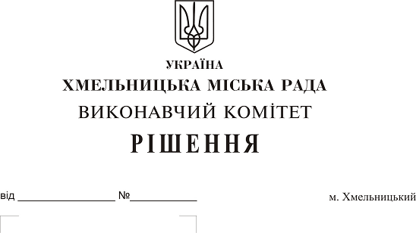
Про затвердження акта безоплатної приймання-передачі в комунальну власність територіальної громади міста мережі водопостачання приватного ремонтно-будівельного підприємства «Комунбуд»

Розглянувши матеріали, надані управлінням житлово-комунального господарства на виконання рішення сімнадцятої сесії міської ради від 20.09.2017 № 64, рішення виконавчого комітету від 09.11.2017 № 807, керуючись Законом України «Про передачу об’єктів права .державної та комунальної власності», Законом України «Про місцеве самоврядування в Україні», рішенням сорок другої сесії міської ради від 17.09.2014 № 17, виконавчий комітет міської ради

В И Р І Ш И В :

1. Затвердити акт безоплатної приймання-передачі від 30.11.2017 в комунальну власність територіальної громади міста Хмельницького мережі водопостачання довжиною 835 м.п., яка побудована відповідно до технічних умов № 70 від 18.03.2015 поза межами земельної ділянки по вул. Старокостянтинівське шосе, 5/7, загальною кошторисною вартістю 1 220 609 (один мільйон двісті двадцять тисяч шістсот дев’ять) гривень, у зв'язку із забудовою земельної ділянки приватного ремонтно-будівельного підприємства «Комунбуд».
2. Контроль за виконанням рішення покласти на заступника міського голови А. Нестерука.

Міський голова О. Симчишин

